17.02.2017

An die Mitglieder und Freunde
der Mittelstandsvereinigung im Stadtverband Oelde
- Vertreter der Medien

Dirk Guntenhöner
- Vorsitzender –
Holbeinstraße 6
33615 Bielefeld
Telefax: 02522/930333
Internet: www.mit-oelde.de
E-Mail: dirk.guntenhoener@t-online.de

Jahresempfang der Mittelstandsvereinigung Oelde 2017

Sehr geehrte Damen und Herren,
hiermit laden wir Sie herzlich zum Jahresempfang der Mittelstandsvereinigung der CDU in Oelde ein am: Sonntag, 26. März 2017, um 11.00 Uhr
im: Café Seasons, Konrad-Adenauer Allee 20, 59302 Oelde

Wir freuen uns sehr, dass Herr Dr. Alexander Erdland, Präsident des Gesamtverbandes der Deutschen Versicherungswirtschaft e.V., einen Vortrag halten wird zum Thema

„Die Veränderung unserer Risikolandschaft“
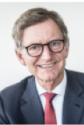
Unter anderem wird Herr Dr. Erdland über Themen wie die Geldpolitik der EZB, das Niedrigzinsumfeld, Zukunft der Banken, Vergabe von Krediten an Mittelständler, Entwicklung von Lebensversicherungen und Altersvorsorge referieren.

Nach dem Vortrag lädt der Vorstand Sie zu einem Mittagessen ein.

Über Ihre Teilnahme freuen wir uns.
Mit freundlichen Grüßen

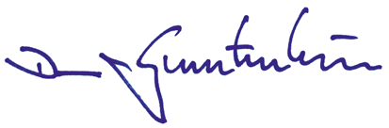
Mit freundlichen Grüßen

Dirk Guntenhöner
– Stadtverbandsvorsitzender –

Ihre Rückantwort bitte bis spätestens zum 20. März 2017 per Fax an 02522/930333 oder per Mail an dirk.guntenhoener@t-online.de

- Ich nehme gerne an der Veranstaltung mit Person(en) teil.
- Ich bin leider verhindert.

Name: Ort, Datum:

